微生物学講義ノート ６ 皮膚粘膜感染症、脳神経系感染症
小林正伸

学習目標をきちんと理解する。（講義の最後には確認する）
１．皮膚粘膜感染症
事例１
①どのような健康問題が考えられるか？
表在性皮膚感染症（膿痂疹；とびひ）
皮膚表層に黄色ブドウ球菌（黄色ブ菌）、またはA群β溶血性連鎖球菌（溶連菌）が
感染して発症する。大多数は黄色ブ菌による。
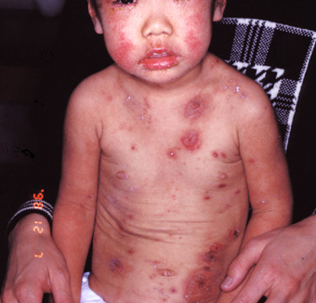
②可能性の皮膚感染症の起炎菌としてあげられる微生物は何か？
黄色ブドウ球菌とA群溶血性レンサ球菌
③皮膚・粘膜には外来微生物の侵入に対してどのような働きがあるか？
177ページ参照
事例２
①急激な症状の悪化にどう対処するべきか？
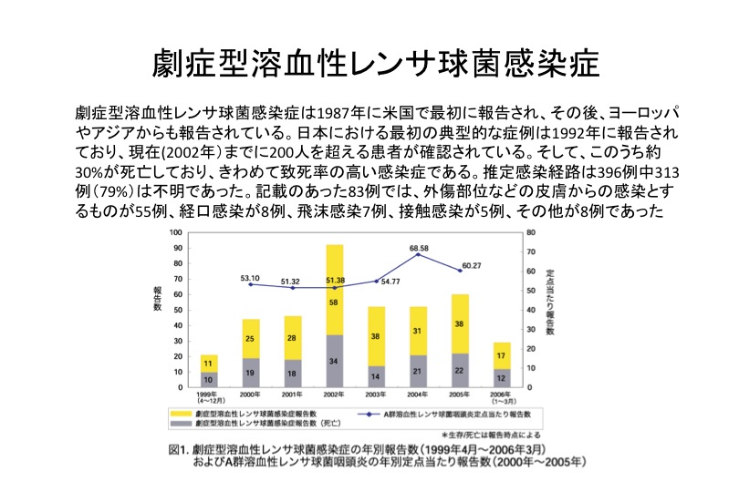
事例３
①どのような健康問題が考えられるか？
②どのような検査がなされるのか？

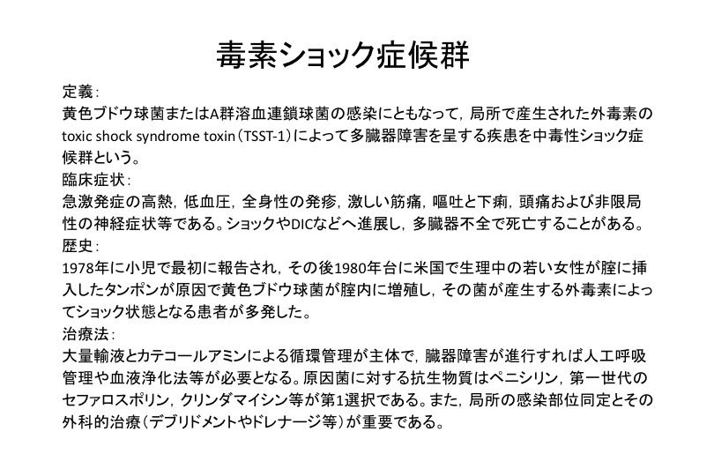
２．皮膚に発疹が出現するウイルス感染症
事例１
①発熱・発疹をきたした患児の診断はどのように勧められるのか？
教科書の表2.8-1参照
麻疹
教科書の図2.8-3参照
スライドを参照する。
以下の事項を覚えておく。
潜伏期間：約１０−１２日
カタル期（２−３日）：発熱、咳、鼻水、などコプリック斑もこの時期
発疹期（４−５日）：いったん解熱後に発疹とともに再度発熱
回復期
予防には麻疹ワクチンが有効。
②外来受診時の対応で注意すべきことは？
治療：特になし
予防：麻疹ワクチン（教科書の191ページ参照）
③麻疹はどのような経過を辿るのか？
教科書の図2.8-2参照
事例２
①水疱を伴う発疹からどのような感染症が考えられるか？
教科書の表2.8-1参照
②外来受診時の対応で注意すべきことは？
治療：抗ウイルス薬アシクロビルの投与
予防：水痘ワクチン（弱毒生ワクチンなので発疹出現などもあり得る）
③水痘はどのような経過を辿るのか？
教科書の図2.5-8参照

２．脳神経系感染症
事例１
①緊急処置が必要と思われるが、どのような健康問題が考えられるのか？
髄液検査にて細菌が観察されており、髄膜炎が最も疑わしい。
グラム陰性の双球菌としては髄膜炎菌と肺炎球菌
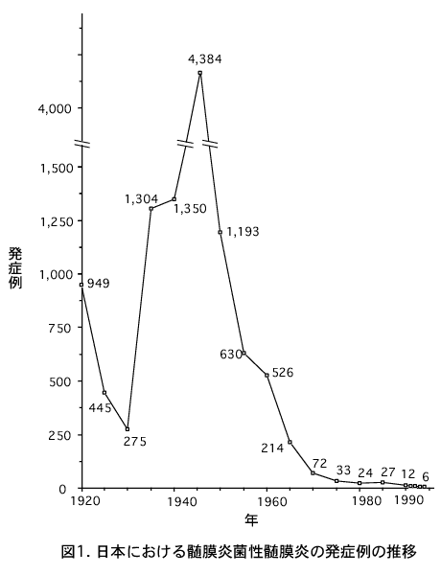
その意味ではこの部分は省略可。
②起炎微生物として何が予想されるか？
（教科書の表2.9-3参照、表2.9-4参照）
化膿性髄膜炎の原因としては、年齢によって大きく異なる。メカニズムとしては菌血
症から髄膜炎という経路が多く、新生児では大腸菌やレンサ球菌、3か月以上の乳幼児
ではインフルエンザ菌が多い。
③髄液採取はどのように実施されるのか？
（教科書の図2.9-5参照）
④患者の看護のポイントは？
脳への刺激をできるだけ避ける。

事例２
①どのような健康問題が推測されるか？
項部硬直：髄膜刺激症状→髄膜炎
②起炎微生物として何が予想されるか？
（教科書の表2.9-3参照）
スライド参照
③どのような検査がされるか？
髄液検査（教科書の８３ページ参照）
④予防はどうするのか？
教科書１８７ページ参照

その他の神経系症状を呈する感染症
１）破傷風
1952 年に破傷風トキソイドワクチンが導入され、さらに1968 年には予防 接種法によ
るジフテリア・百日咳・破傷風混合ワクチン（DTP）の定期予防接種が開始された。以
後、破傷風の患者・死亡者数は減少し、1991 年以降の報告患者数は1 年間に30 ～50
人にとどま っているが、依然として致命率が高い（20 ～50%）感染症である。
破傷風菌はその芽胞が創傷部位より体内に侵入し感染する。現在でも転倒などの事故
や土いじりによる受傷部位からの感染が多い。
２）ボツリヌス
乳児ボツリヌス症：蜂蜜中のボツリヌス菌の芽胞が大腸で増殖するために起こる。
１歳を過ぎると腸内細菌叢が形成されてしまうので大丈夫。
1999年以降はこの食中毒は発生していない。
３）クロイツフェルド・ヤコブ病
プリオンという蛋白が原因となる唯一の病気
new variant Creutzfeld-Jacob病：イギリスで107名の発症（狂牛病の牛肉が原因）
練習問題
１．A群溶血性レンサ球菌感染症について誤った記述はどれか？
１）グラム陽性球菌で、長い連鎖を作る。
２）急性感染症として、膿痂疹、丹毒、咽頭炎、扁桃炎、猩紅熱等がある。
３）急性糸球体腎炎が2次疾患として発症するが、免疫学的機序による。
４）治療はテトラサイクリンが第一選択である。

２．次の疾患と合併症の組み合わせで不適切なものはどれか？
１）風疹 先天性風疹症候群
２）麻疹 脳炎
３）水痘 帯状疱疹
４）A型肝炎ウイルス 肝がん

３．ある人に麻疹ウイルスに対するIgG抗体が検出された。その意義はどれか？
１）2度と麻疹ウイルスに感染しない。
２）過去に麻疹に罹患しているか麻疹ワクチンを接種している。
３）麻疹ワクチン接種が必要である。
４）最近麻疹に感染している。

４．水痘について誤っているものはどれか？
１）感染予防に有効なワクチンが開発されている。
２）帯状疱疹は小児に多い。
３）潜伏期間は2―3週間である。
４）健康な小児では比較的良好な熱性発疹性疾患である。

５．次の中から新生児期の髄膜炎の原因として多いものを2つ選びなさい。
１）レンサ球菌
２）肺炎球菌
３）髄膜炎菌
４）大腸菌

